小學常識科
課題2：地方選舉面面觀
課堂工作紙
閱讀以下兩則資料，加深對課堂內容的了解。
資料一
全國人民代表大會
- 全國人民代表大會（簡稱全國人大）是中華人民共和國最高國家權力機關。
- 主要行使的職權包括修改憲法、監督憲法的實施、制定和修改關於刑事、民事、國家機構和其他的基本法律。
- 根據《憲法》，人大代表選舉分為兩部分，分別為全國人民代表大會及地方各級人民代表大會，選舉採取*直接選舉及間接選舉兩種模式。
- 全國人大代表、省級（包括省、自治區、直轄市）人大代表、設區的市和自治州人大代表採用間接選舉的辦法產生。具體做法是，這三級人大分別由下一級人民代表大會開會選舉產生上一級人大代表。
*參考資料二，認識直接選舉及間接選舉概念
資料來源：中國政府網、中國人大網及中國文化研究院「通識．現代中國」

資料二
直接選舉和間接選舉示例
學校將於一個月後舉行六年級的旅行日。老師要求學生選出級代表，收集全級同學對旅行日活動的意見，以作出相應安排。以下為兩種選出級代表的辦法：
直接選舉 間接選舉
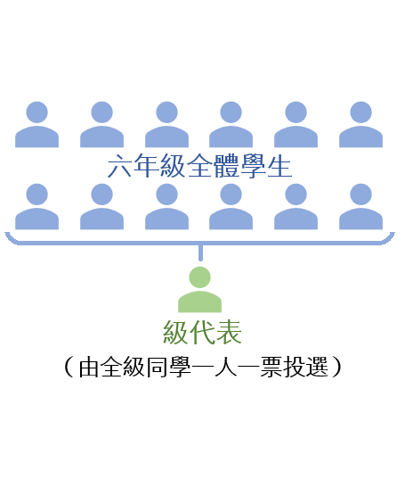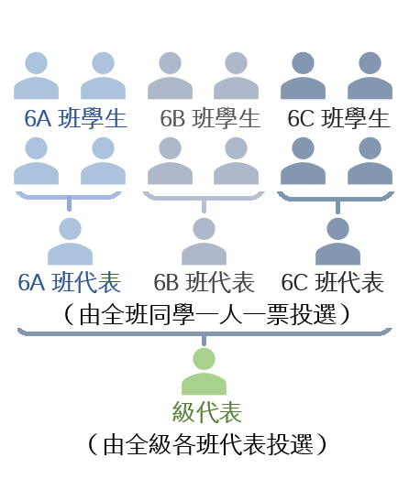
- 根據資訊圖表海報內容，作答以下問題。
將以下描述與相關的選舉配對。（填上相應的英文字母）
C.由區人大代表
行使選舉權利
B.任期4年
A.採用比例代表制

D.任期5年
E.由選民行使選舉權
F.由下一級人民代表大會開會選舉產生

G.直接選舉
H.間接選舉

立法會選舉（九龍東地方直選） | 上海市人大代表選舉
- A.採用比例代表制  - B.任期4年  - E.由已登記選民行使選舉權  - G.直接選舉 | - F.由下一級人民代表大會開會選舉產生  - D.任期5年  - C.由區人大代表行使選舉權利  - H.間接選舉

- 選擇題：分析以下情境，圈起正確的答案。

- 填報親戚的地址作為自己的居所地址，其後更在該選區投票。
可以接受 ／ 不可以接受
- 候選人於晚宴呼籲出席者投票支持，並贊助晚宴的部分費用。
可以接受 ／ 不可以接受

- 正攻讀學士課程的候選人，在其競選宣傳品內聲稱擁有學士學歷。
可以接受 ／ 不可以接受

- 候選人於選舉期間為所屬選區的選民舉辦海外旅遊活動，並贊助有關費用。
可以接受 ／ 不可以接受

